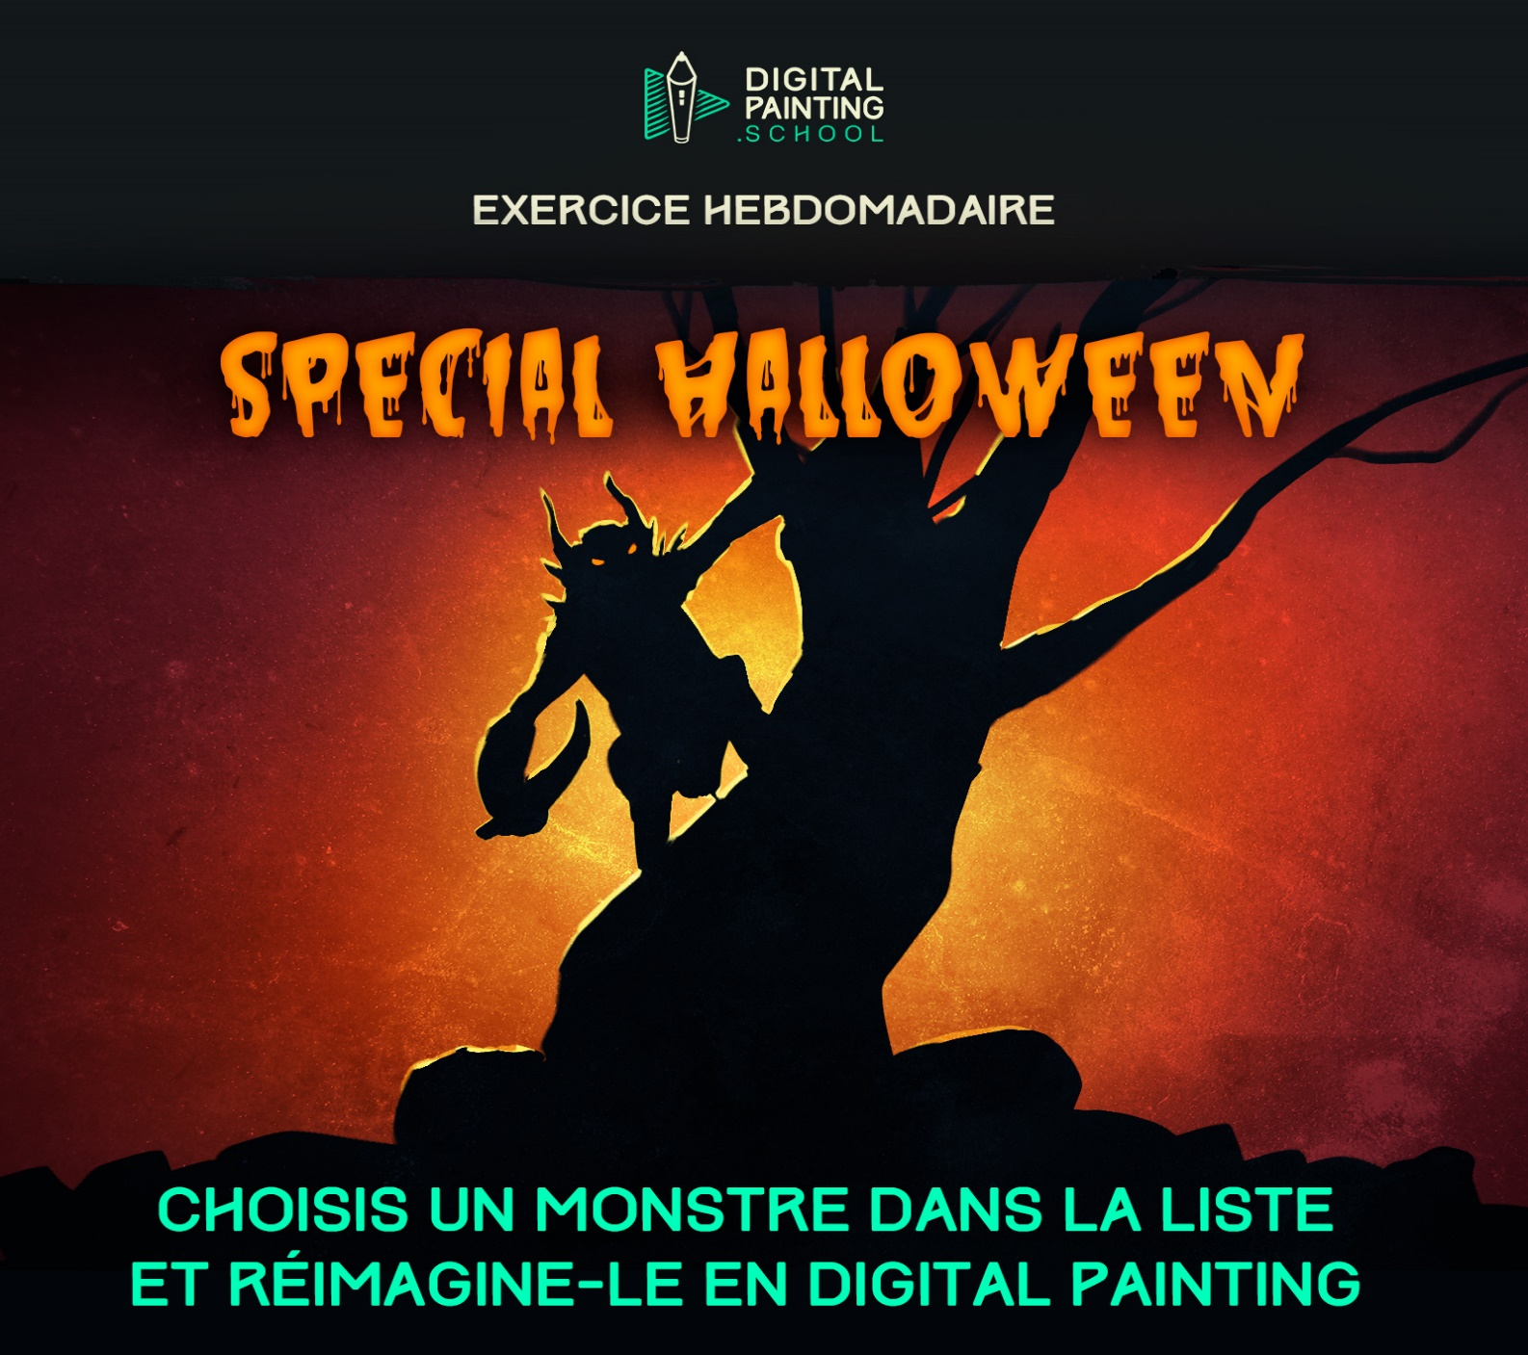

Il s’agit donc d’un exercice de concept art pur et dur pour apporter votre vision à des créatures et monstres connus de tous.

Voici une liste de monstres, créatures et autres bebettes, sortant de romans, de légendes urbaines ou non, etc. Votre objectif ? En choisir un et le représenter à votre manière. Vous en faites ce que vous voulez. Du glauque, du kawai, de l’absurde, du comique peu importe :

**Amarok  
Babayaga (**John Wick**)  
Banshee  
Basilik  
BetoBeto San  
Black Annis  
Bloody Mary  
Bogey Man  
Bukavac  
Cerbere  
Chupacabra  
Demogorgon  
Vampire  
Dullahan  
Frankeinstein  
Ghoule  
Jack Frost  
Jorogumo  
Kraken  
Méduse  
Troll  
Loup Garou  
Zombie**

Certains sont moins connus que d’autres, mais votre moteur de recherche préféré saura vous éclairer.

**L’exercice dure deux semaines.** Pas de précipitation, prends ton temps pour nous régaler.